**以太坊DApp编写-心得**

**整体操作步骤**

|  |
| --- |
| 以太坊专用智能合约**代码语言**：solidity  测试用的**区块链网络**：ganache  合约部署测试**框架**：hardhat  前端与区块链网络(serverless)交互的工具: web3.js |

**静态编写**

|  |
| --- |
| Ganache快速入门：  [MetaMask手动添加网络（连接Ganache）](https://blog.csdn.net/2201_75392924/article/details/142203717)  [使用hardhat + ganache进行本地solidity开发](https://www.cnblogs.com/lyhero11/p/17893673.html)  solidity学习教程：  [Solidity入门 | WTF Academy](https://www.wtf.academy/docs/solidity-101/)  [Solidity 中文文档 — Solidity中文文档 — 登链社区 (learnblockchain.cn)](https://learnblockchain.cn/docs/solidity/index.html) 【官方中文版】  Hardhat学习教程：  [Hardhat 入门教程](https://learnblockchain.cn/article/1356) |

* 合约编写：首先按照业务逻辑分析功能和结构，编写对应的合约
* 这一步相当于构建静态的“类”
* 必须了解的知识点（除了solidity基本语法之外）
* 以太坊智能合约的基本结构
* 区块链结构的基本概念
* 数字货币的基本知识
* ERC20代币标准 & IERC20
* ERC721非同质化代币(NFT)标准 & IERC721

**动态部署**

|  |
| --- |
| hardhat框架使用教程 [Hardhat's tutorial for beginners | Ethereum development environment for professionals by Nomic Foundation](https://hardhat.org/tutorial) |

* 部署合约：
* 可以理解为广义上的类的“构建”操作
* 第0步：先要配置好测试用的区块链网络（此处使用的是ganache）
* 利用hardhat架构，编写ts脚本，实现合约在测试链上的部署
* 测试合约：【可选】
* 同上部署合约操作，需要编写ts脚本

**过程截图**

**首次连接钱包**

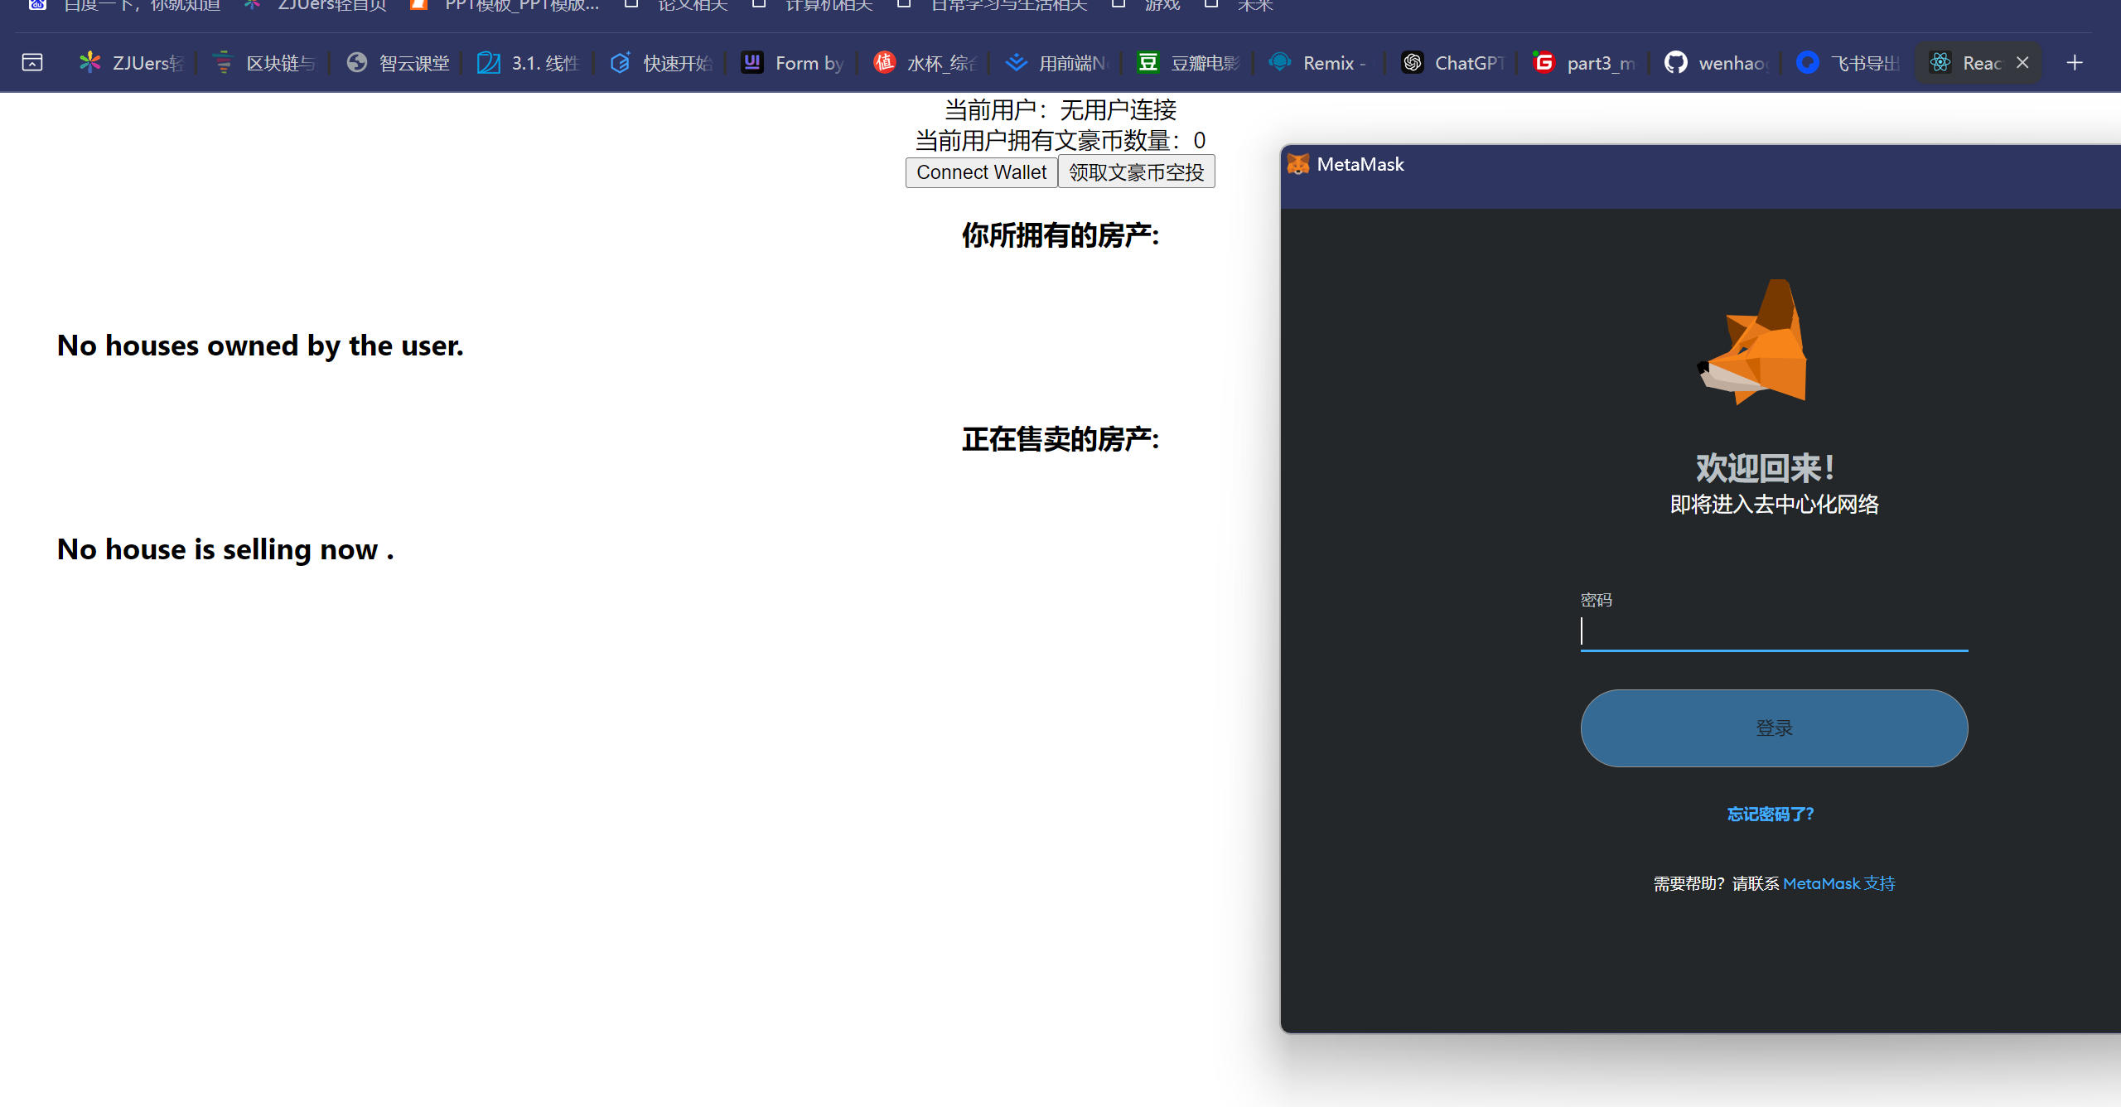

**本地网络**

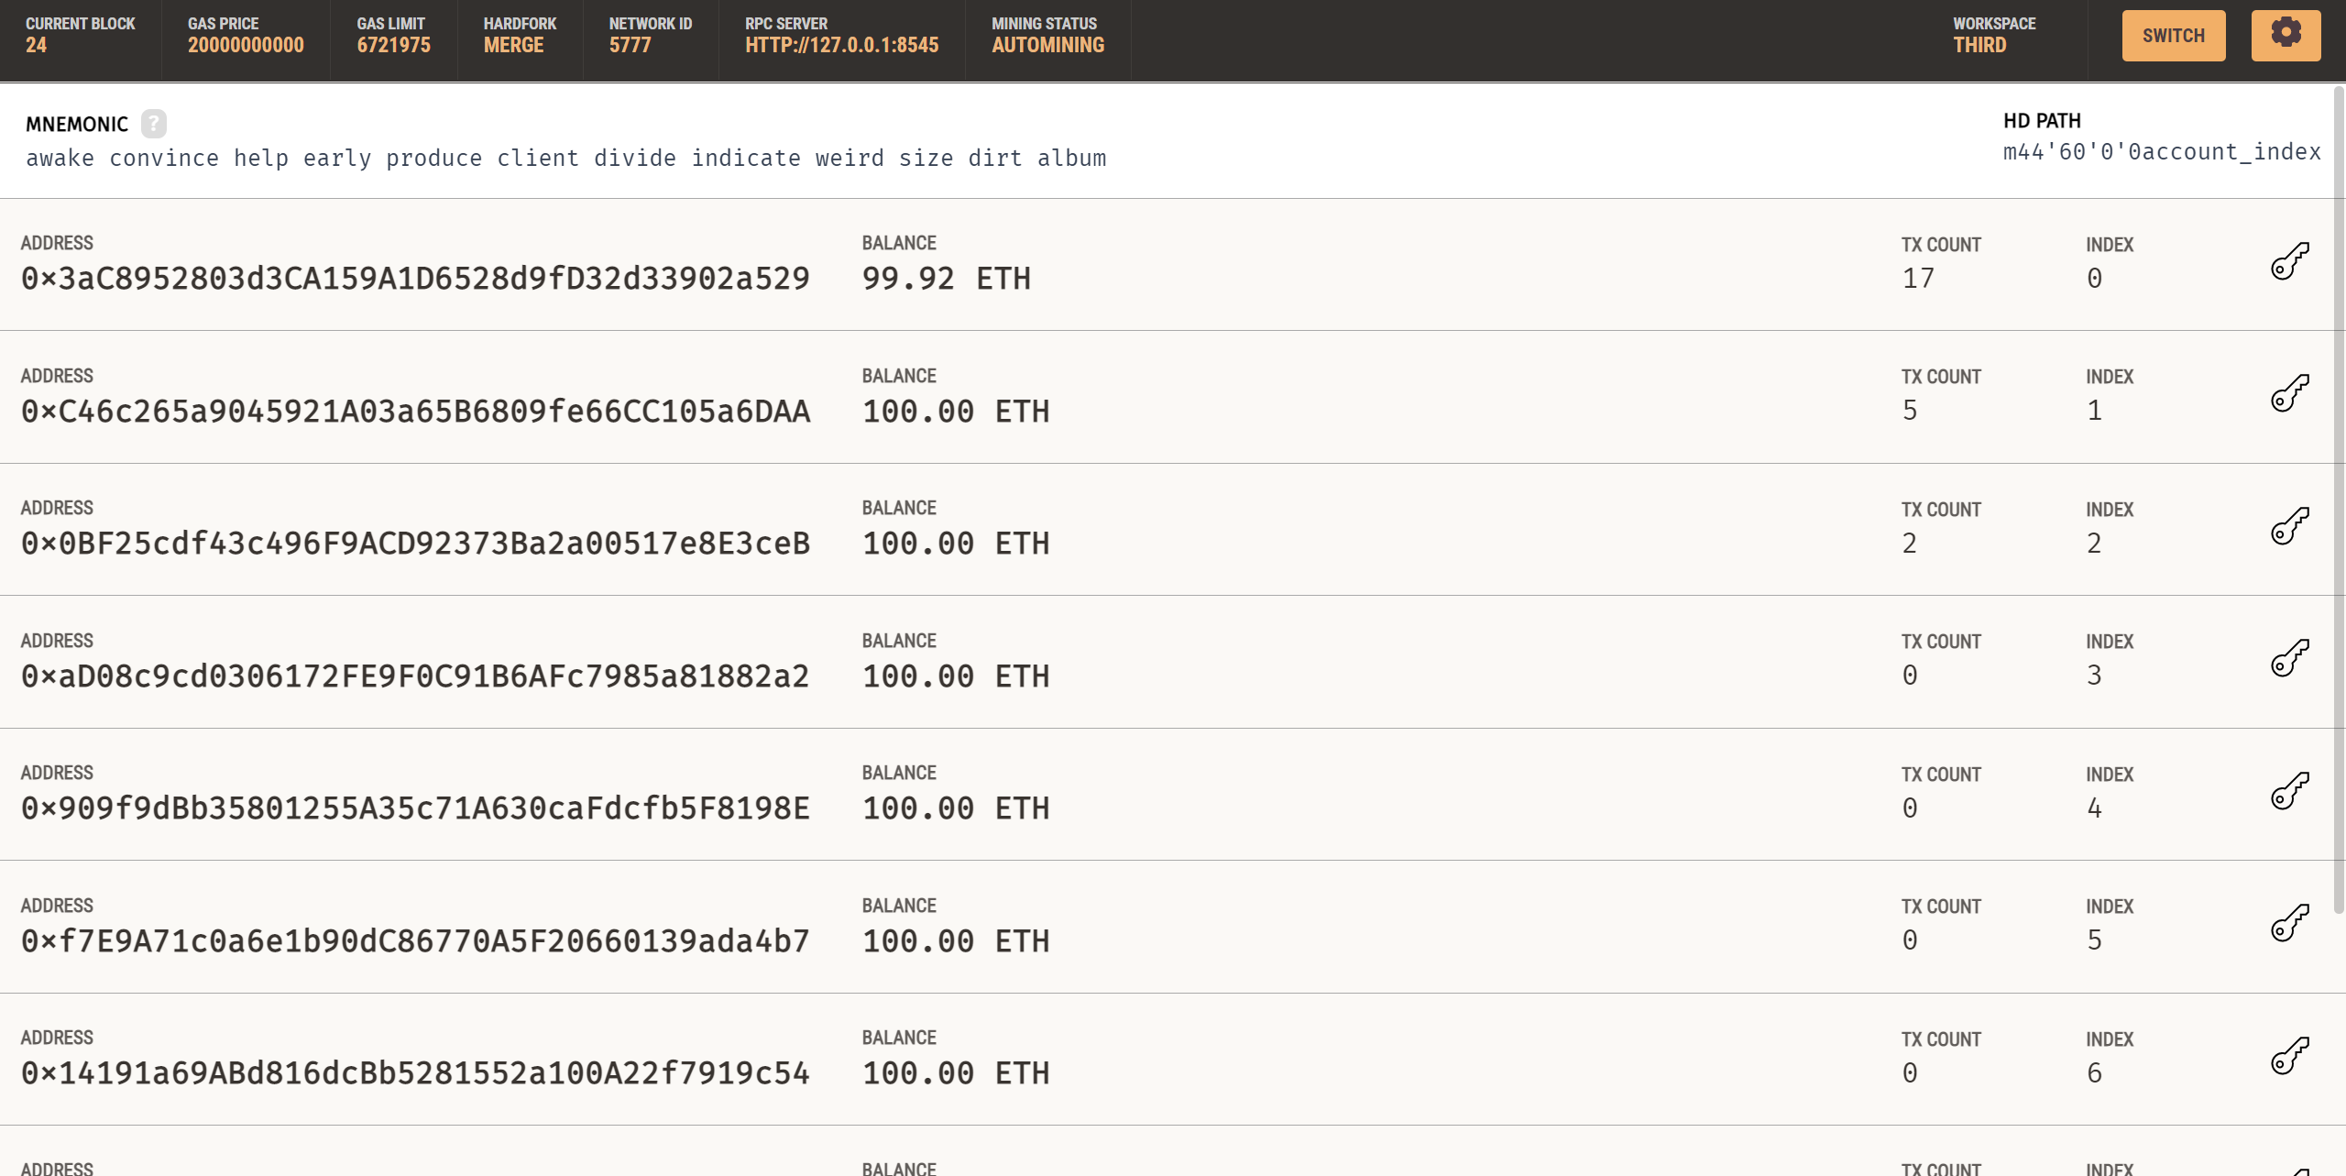

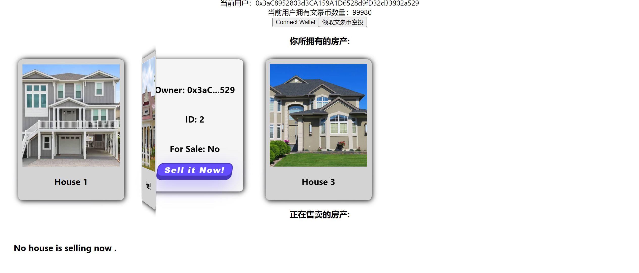

**交易**

